Tujuan : Siswa mampu memahami dan mempraktekan database MYSQL untuk membuat web dinamis di PHP.
Pengantar : PHP ( PHP Hypertext Preprocessor) adalah suatu pemrograman berbasis skrip untuk membangun web dinamis.
Alat-Alat : 1. Seperangkat Komputer
2. Software EditPlus / Notepad atau software sejenis
3. Web Server Apache / Web server lainnya + PHP
4. MYSQL

Review :
Pada jobsheet sebelumnya kita sudah mempelajari :
- mengatur password untuk user root dengan perintah mysqladmin -uroot password password_root
- menampilkan daftar database dengan perintah SHOW DATABASES;
- menampilkan daftar table dengan perintah SHOW TABLES;
- menampilkan struktur table dengan perintah DESCRIBE
- mengaktifkan database dengan perintah USE
- membuat database baru dengan perintah CREATE DATABASE
- membuat table baru dengan perintah CREATE TABLE
- mengisi nilai ke dalam table dengan perintah INSERT INTO nama_table VALUES..
- menampilkan isi table dengan perintah SELECT

Sekarang kita akan melanjutkan pelajaran MYSQL dengan perintah-perintah lainnya.

Mengubah Data (UPDATE)
Pada jobsheet sebelumnya kita sudah membuat database SIS dengan table; TABEL_SISWA, TABEL_PELAJARAN, TABLE_PENGAJAR, dan TABEL_NILAI;
Pertama anda aktifkan command prompt sbb :
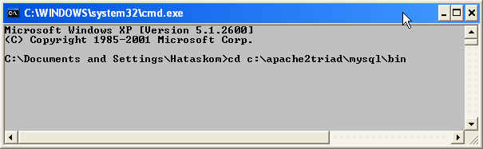
Kita akan mencoba mengubah data alamat pada TABEL_SISWA
Ketikan perintah-perintah beriut ini

mysql>use SIS
mysql>SELECT * FROM TABEL_SISWA;
mysql> UPDATE TABEL_SISWA SET ALAMAT = ‘JL. BUDHI NO.60’
WHERE NIS = ‘9899001’;

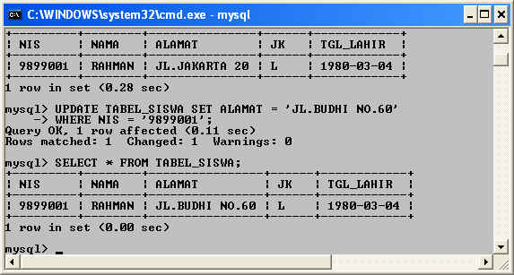
Kita bisa melihat data alamat telah berubah,tadinya JL.JAKARTA 20’ menjadi ‘JL.BUDHI NO.60’

Pada contoh di atas kita hanya mengubah satu kolom data saja yaitu data alamat, bagaimana kalau kita mengubah lebih dari satu kolom, caranya sama saja, hanya menambah kolom apa yang akan diubah diisi dengan nilai baru, dipisahkan dengan tanda koma (,), misalnya kita akan mengubah alamat dan tanggal lahir, caranya sebagai berikut :

Mysql>UPDATE TABEL_SISWA SET ALAMAT = ‘JL. CIJENUK NO.20’,
TGL_LAHIR = ‘1987-01-01’
WHERE NIS = ‘9899001’;
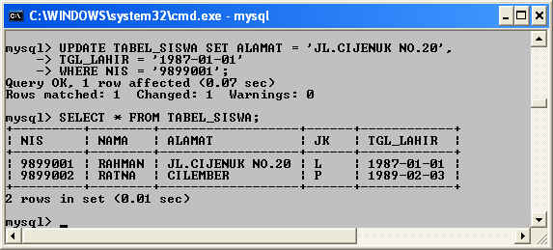

Ingat !!!, kita harus selalu menggunakan perintah WHERE, karena jika tidak maka data kolom yang kita ubah akan menyebabkan seluruh record berubah.

Perhatian :
Usahakan jangan mengubah data kolom yang menjadi Primary Key, karena akan menyebabkan terputusnya relasi file dan dapat menyebabkan inkosistensi data kecuali kalau tabel sudah menggunakan tehnik referential integrity.

Menghapus Data (DELETE)

Perintah menghapus data di mysql menggunakan peintah DELETE diikuti dengan perintah FROM dan nama_table kemudian kondisi record yang mana yang akan dihapus
Contoh :
DELETE FROM TABEL_SISWA WHERE NIS = ‘9899002’;

Perintah di atas akan menghapus satu record / baris pada TABEL_SISWA yang NIS nya ‘9899002’, jika NIS tidak ada maka perintah DELETE tidak dikerjakan. Coba anda praktekan skrip di atas di command prompt.
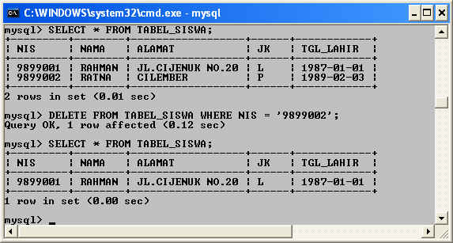

Terlihat record / baris dengan NIS = ‘9899002’ terhapus setelah perintah DELETE dilakukan.

Ingat !!!, kita harus selalu menggunakan perintah WHERE, karena jika tidak maka akan menghapus seluruh record / baris.

Perhatian :
Hati-hati dalam menghapus data, terutama data pada file induk, karena dapat menyebabkan broken link, yaitu terputusnya relasi dengan file anak, contohnya data siswa dengan NIS = ‘9899001’ pada TABEL_SISWA tidak boleh dihapus karena NIS tersebut juga terdapat pada TABEL_NILAI.

Mengganti Struktur Tabel
Ada suatu kasus di mana kita harus mengubah struktur tabel, seperti menambah, menghapus, merubah ukuran atau mengubah nama field. Hal ini dapat dilakukan dengan perintah ALTER TABLE.

Contoh :
ALTER TABLE TABEL_SISWA
ADD AGAMA VARCHAR (15);

Perintah di atas akan menyebabkan bertambahya kolom AGAMA pada TABEL_SISWA.
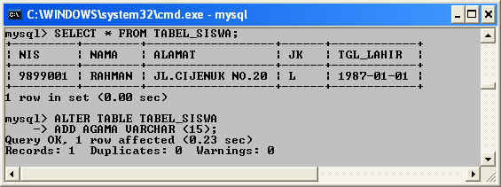
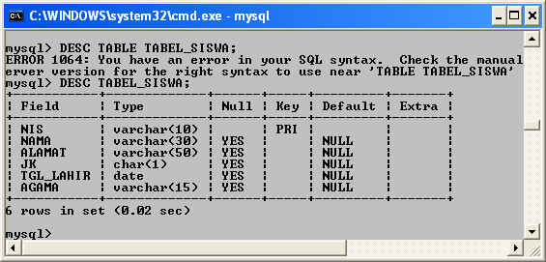
Dengan perintah DESCRIBE kita bisa melihat bahwa TABEL_SISWA telah bertambah satu kolom AGAMA dengan tipe data VARCHAR.

ALTER TABLE TABEL_SISWA
CHANGE JK JENIS_KELAMIN VARCHAR (10);

Perintah di atas akan mengubah nama kolom JK menjadi JENIS_KELAMIN dengan panjang 10 karakter.
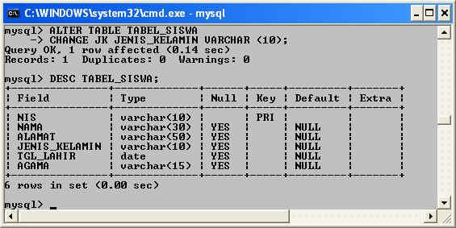

ALTER TABLE TABEL_SISWA
DROP AGAMA;

Perintah di atas akan menyebabkan terhapusnya kolom AGAMA dari TABEL_SISWA
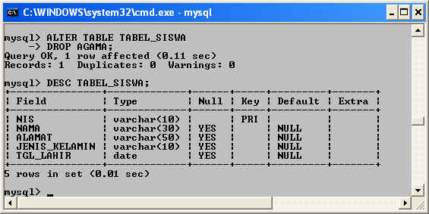

Menghapus Table
Anda bisa melakukan penghapusan Table dengan perintah ;
DROP TABLE nama_tabel;

Menghapus Database
Anda bisa melakukan penghapusan Table dengan perintah ;
DROP DATABASE nama_database;

Perhatian :
Menghapus DATABASE berarti menghapus seluruh tabel dan objek yang terkait dengan DATABASE yang dihapus.

Variasi Perintah SELECT

Disini kita akan mempelajari perintah SELECT yang digabungkan dengan perintah-perintah lainnya. Pada dasarnya perintah SELECT digunakan untuk menampilkan data.
Sebelumnya anda isi dulu data TABEL_SISWA, TABEL_PELAJARAN, TABEL_PELAJAR dan TABEL_NILAI dengan data-data berikut :

TABEL_SISWA
NIS | NAMA | ALAMAT | JENIS_KELAMIN | TGL_LAHIR
9899001 | RAHMAN | JL.CIJENUK NO.20 | LAKI-LAKI | 1987-01-01
9899002 | RATNA | JL.CILEMBER NO.30 | PEREMPUAN | 1987-05-03
9899003 | ANDI | JL.CIPATIK NO.40 | LAKI-LAKI | 1987-08-09
9899004 | BUDI | JL.CIKEMBAR NO.22 | LAKI-LAKI | 1988-04-05
9899005 | DINA LAVENIA | JL.CIHANJUANG NO.54 | PEREMPUAN | 1988-03-02

CATT : Kolom JK menjadi JENIS_KELAMIN, karena tadi kita sudah ubah pada pelajaran mengenai ALTER.

TABEL_PENGAJAR
NIP | NAMA | ALAMAT | JK | TELP
01020001 | BUDI SUDRAJAT | JL.RAJAWALI NO.30 | L | 022-19876548
01020002 | RARA MENDUT | JL.CIHANJUANG NO.34 | P | 022-12345678
01020003 | ROJALI | JL.CILAME NO.32 | L | 022-87654321
01020004 | RIMANTI ANGELA | JL.CIRAME NO.54 | P | 022-87888990
01020005 | GIAYANTI PUTRI | JL.BABAKAN HALU NO.3 | P | 022-98993232

TABEL_PELAJARAN
KODE | NAMA | NIP
M0001 | MATEMATIKA | 01020001
F0001 | FISIKA | 01020001
B0001 | BHS. INDONESIA | 01020002
B0002 | BHS. INGGRIS | 01020002
B0003 | BHS. DAERAH | 01020004
E0001 | EKONOMI | 01020005
P0001 | PENJASKES | 01020003

TABEL_NILAI
NIS | KODE | NILAI
9899001 | M0001 | 8
9899001 | F0001 | 8
9899001 | B0001 | 9
9899001 | B0002 | 7
9899001 | B0003 | 8
9899001 | E0001 | 7
9899001 | P0001 | 8
9899002 | M0001 | 7
9899002 | F0001 | 6
9899002 | B0001 | 8
9899002 | B0002 | 8
9899002 | B0003 | 7
9899002 | E0001 | 9
9899002 | P0001 | 6
9899003 | M0001 | 7
9899003 | F0001 | 7
9899003 | B0001 | 7
9899003 | B0002 | 7
9899003 | B0003 | 8
9899003 | E0001 | 7
9899003 | P0001 | 7
9899004 | M0001 | 7
9899004 | F0001 | 8
9899004 | B0001 | 7
9899004 | B0002 | 8
9899004 | B0003 | 7
9899004 | E0001 | 8
9899004 | P0001 | 9
9899005 | M0001 | 7
9899005 | F0001 | 9
9899005 | B0001 | 8
9899005 | B0002 | 7
9899005 | B0003 | 8
9899005 | E0001 | 6
9899005 | P0001 | 8

Contoh :
SELECT * FROM TABEL_SISWA;

Perintah di atas berguna untuk menampilkan seluruh kolom dan seluruh baris TABEL_SISWA.
Tanda * mewakili seluruh kolom.

SELECT NIS, NAMA, ALAMAT FROM TABEL_SISWA;
Perintah di atas hanya akan menampilkan kolom NIS, NAMA, ALAMAT seluruh baris TABEL_SISWA.

Menampilkan Data Tertentu

SELECT * FROM TABEL_NILAI
WHERE NIS = ‘9899001’;

Perintah di atas akan menampilkan data TABEL_NILAI yang NIS nya ‘9899001’

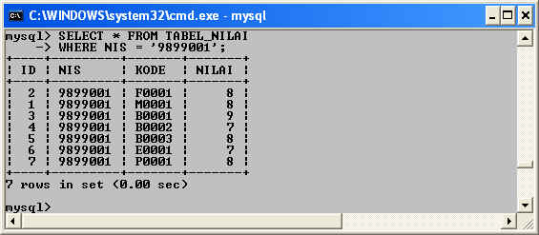

Memperoleh Data Unik
Menggunakan perintah DISTINCT

SELECT DISTINCT NILAI FROM TABEL_NILAI;

Perintah di atas akan menampilkan kolom nilai dengan data yang sama hanya ditampilkan sekali, atau yang ditampilkan hanya nilai yang berbeda.
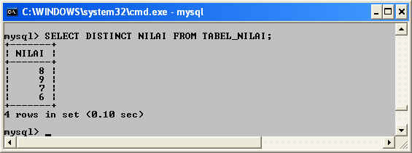

Operator Relational
=, >, <, >=, <=, <>

SELECT * FROM TABEL_NILAI WHERE NILAI > 8;

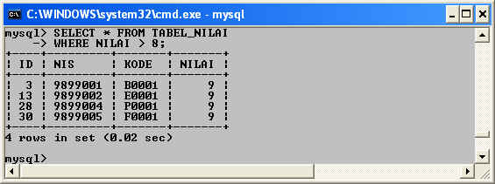

Operator Boolean
OR, AND

SELECT * FROM TABEL_NILAI
WHERE NIS = ‘9899001’ OR NILAI = 8;

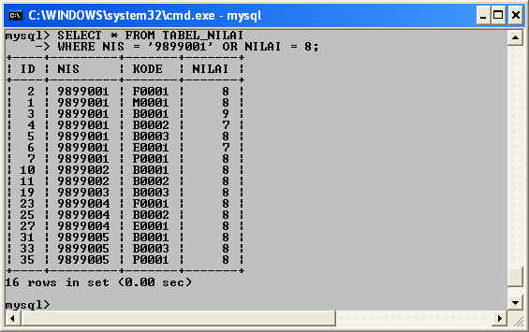

SELECT * FROM TABEL_NILAI
WHERE NIS = ‘9899001’ AND NILAI = 8;

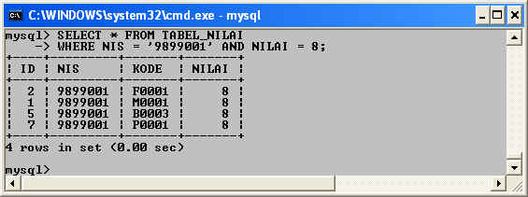

Operator BETWEEN & NOT BETWEEN

SELECT * FORM TABEL_NILAI
WHERE NILAI BETWEEN 9 AND 10;

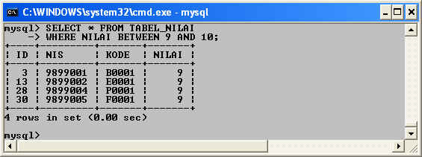

NOT BETWEEN hasilnya kebalkian dari BETWEEN

Operator IN & NOT IN

SELECT * FROM TABEL_NILAI
WHERE KODE IN (‘M0001’,’F0001’);

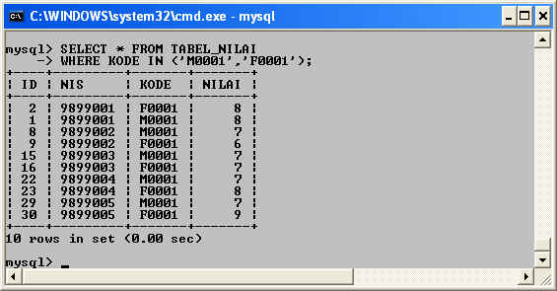

Kalau NOT IN hasilnya kebalikan dari IN

Operator LIKE & NOT LIKE

Operator LIKE biasanya digabung denga wildcard %
- %a% → mengandung karakter a atau A
- %a → mengandung karakter berkahiran a atau A
- a% → mengandung karakter berawalan a atau A

SELECT * FROM TABEL_SISWA
WHERE NAMA LIKE ‘%B%;

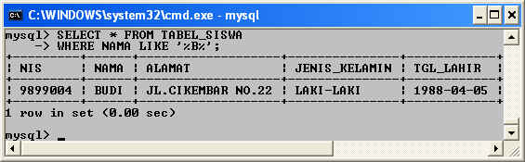

Menampilkan data siswa yang namanya mengandung huruf B

Operator NOT LIKE kebalikan dari LIKE

Operator IS NULL & IS NOT NULL
Operator IS NULL digunakan untuk menampilkan kolom data yang kosong (NULL), sedangkan IS NOT NULL kebalikannnya.

SELECT * FROM TABEL_NILAI
WHERE NILAI IS NULL;

Mengurutkan Data dengan ORDER BY

SELECT * FROM TABEL_SISWA
ORDER BY TGL_LAHIR;

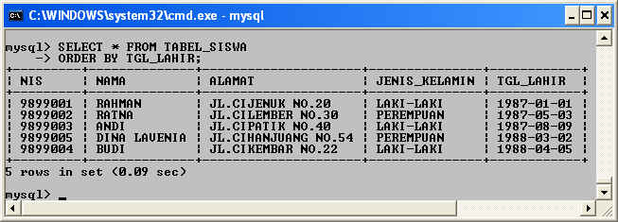

Secara default perintah ORDER BY akan mengurutkan data secara ASCENDING, jika ingin mengurutkan data secara DESCENDING, tinggal menambahkan perintah DESC di belakang kolom yang menjadi acuan pengurutan :

SELECT * FROM TABEL_SISWA
ORDER BY TGL_LAHIR DESC;

Anda juga bisa mengurutkan data berdasarkan acuan beberapa kolom
Mengelompokan Data dengan GROUP BY

SELECT * FROM TABEL_PENGAJAR
GROUP BY JK;

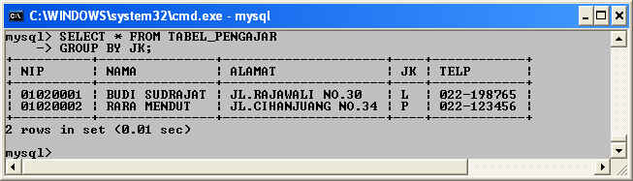

Klausa HAVING
Klausa HAVING digunakan bersamaan dengan GROUP BY

SELECT * FROM TABEL_NILAI
GROUP BY KODE
HAVING KODE <> ‘M0001’;

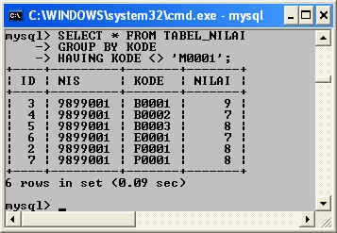

Dengan klausa HAVING pada query di atas, maka hasilnya akan menampilkan data nilai dikelompokan berdasarkan kode selain ‘M0001’

Mengenal Fungsi Agregat
AVG, COUNT, MAX, MIN, SUM

SELECT AVG(NILAI)
FROM TABEL_NILAI;
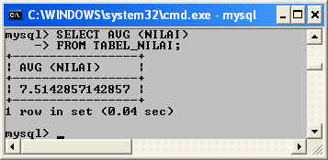

SELECT COUNT(*)
FROM TABEL_NILAI;

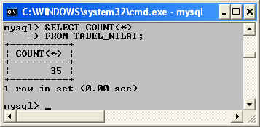

CATATAN : Jika klausa COUNT diikuti dengan nama kolom yang isinya ada yang kosong (NULL), maka baris yang kosong tidak akan dihitung.

SELECT MAX(NILAI)
FROM TABEL_NILAI;
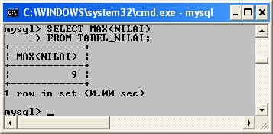

SELECT MIN(NILAI)
FROM TABEL_NILAI;
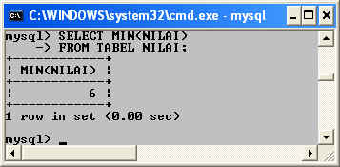

SELECT SUM(NILAI)
FROM TABEL_NILAI;
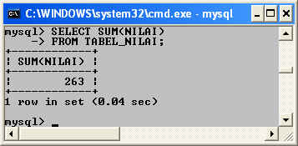

Klausa LIMIT
Untuk membatasi jumlah baris yang ditampilkan

SELECT * FROM TABEL_NILAI
LIMIT 5 ;
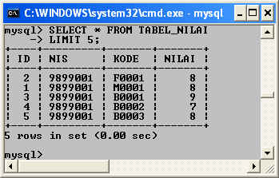

Ekspresi Berkondisi

SELECT * FROM TABEL_NILAI
CASE WHEN NILAI >= 9 THEN ‘A’
WHEN NILAI >= 8 THEN ‘B’
WHEN NILAI >= 7 THEN ‘C’
WHEN NILAI >= 6 THEN ‘D’
ELSE ‘E’
END AS SKOR
FROM TABEL_NILAI;

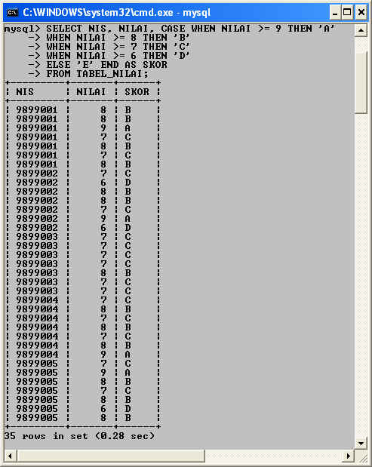

Query Antartabel

Menggabungkan Tabel

SELECT TABEL_SISWA.NIS, TABEL_SISWA.NAMA,
TABEL_NILAI.KODE, TABEL_NILAI.NILAI
FROM TABEL_SISWA, TABEL_NILAI
WHERE TABEL_SISWA.NIS = TABEL_NILAI.NIS
AND TABEL_NILAI.KODE = ‘M0001’;

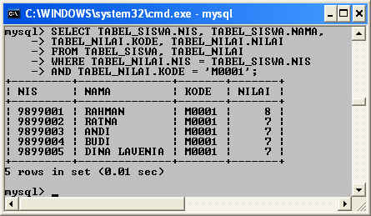

Menggunakan Alias
Formatnya : SELECT alias1.kolom, alias2.kolom
FROM tabel1 alias1, tabel2 alias2
WHERE kondisi;

SELECT S.NIS, S.NAMA, N.KODE, N.NILAI
FROM TABEL_SISWA S, TABEL_NILAI N
WHERE S.NIS = N.NIS AND N.KODE = ‘M0001’;

Hasil query di atas akan sama dengan gambar di atas.

INNER JOIN
Untuk menggabungkan dua tabel atau lebih

SELECT TABEL_SISWA.NIS, TABEL_SISWA.NAMA,
TABEL_NILAI.KODE, TABEL_NILAI.NILAI
FROM TABEL_SISWA INNER JOIN TABEL_NILAI
ON TABEL_SISWA.NIS = TABEL_NILAI.NIS
WHERE TABEL_NILAI.KODE = 'M0001';

Hasil query di atas sama saja dengan gambar sebelumnya.

CROSS JOIN
Misalkan ada dua buah tabel
Tabel1
A | B
1 | 2
3 | 4

Tabel2
X | Y
5 | 6
7 | 8
SELECT *
FROM Tabel1 CROSS JOIN Tabel2;

Akan menghasilkan :

A | B | X | Y
1 | 2 | 5 | 6
3 | 4 | 5 | 6
1 | 2 | 7 | 8
3 | 4 | 7 | 8

Mengelola Database Menggunakan PhpMyAdmin & MySql-Front

Untuk mengelola database MySql, anda bisa menggunakan software khusus yang berbasis GUI (windows) agar lebih mudah. Salah satu nya adalah PhpMyAdmin yang berbasis web, jadi anda harus menjalankannya melalui web browser. Kalau anda mengistall web server yang satu paket seperti apache2triad, PhpMyAdmin biasanya sudah ada di folder htdocs, tapi jika anda menginstall web server yang terpisah, maka anda harus menginstall / mengcopy PhpMyAdmin ke folder htdocs, sedangkan file PhpMyAdmin bisa anda download di internet di www.phpmyadmin.net atau cari menggunakan mesin pencari.
Cara menjalankan PhpMyAdmin : ketikan di addres web browser → localhost/phpmyadmin

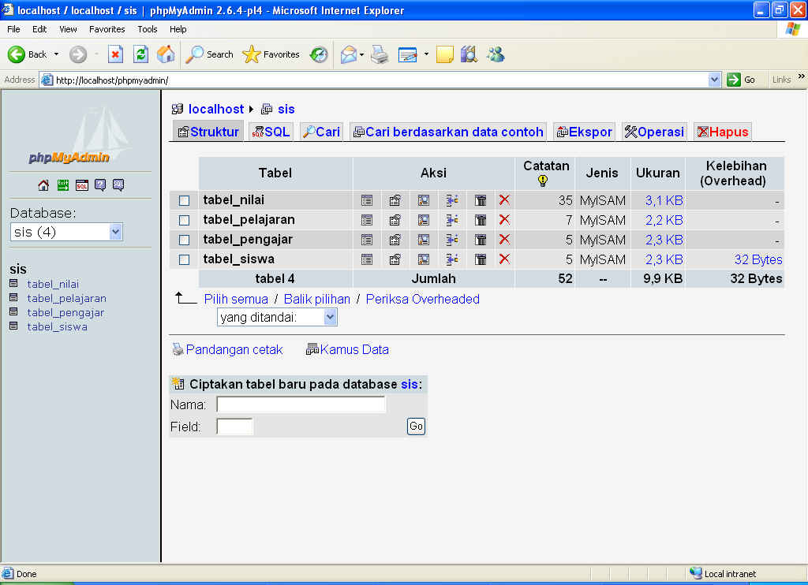
Tampilan PhpMyAdmin

MySql-Front
Selain PhpMyAdmin, anda juga bisa menggunakan MySql-Front untuk mengelola database MySql. MySql-Front berupa aplikasi berbasis windows, anda bisa mendownload file aplikasinya di internet.

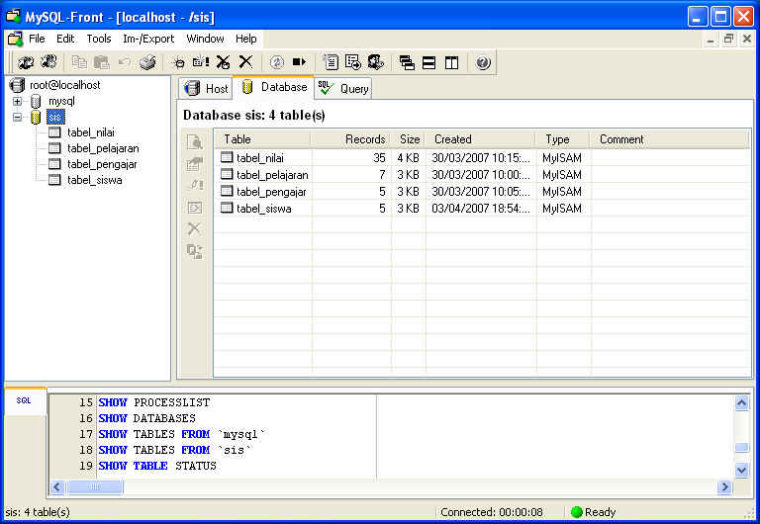
Tampilan MySql-Front

Penutup

Selain perintah-perintah query yang telah dibahas pada jobsheet ini dan jobsheet sebelumnya, sebenarnya masih ada perintah-perintah lainnya, seperti perintah subquery, menciptakan pandangan (view), indeks, mengatur hak akses, menangani transaksi, dan integritas referensial. Perintah-perintah tersebut bisa anda pelajari dari buku, dan salah satu buku yang membahas perintah-perintah tersebut adalah “Penuntun Praktis Belajar SQL”, karangan “Abdul Kadir”, penerbit “ANDI Yogyakarta” dan penulis sangat merokemndasikan buku ini. Selain buku tersebut anda juga bisa membaca buku-buku lain yang membahas tentang database antara lain :
- “Konsep & Tuntunan Praktis Basis Data”, Abdul Kadir, ANDI Yogyakarta.
- “Konsep dan Perancangan DataBase”, Ir. Harianto Kristanto, ANDI Yogyakarta.
- “Basis Data”, Fathansyah, INFORMATIKA Bandung.

<<< Harta Yang Paling Berharga Adalah Ilmu, Iman dan Kejujuran >>>

